

Anotace
- Materiál slouží jako pracovní list k procvičení znalostí učiva o zdravé výživě.

Citace
- MÜHLHAUSEROVÁ, PaedDr. Hana a PaedDr. Jaromíra SVOBODOVÁ. Prvouka2: Učebnice pro 2. ročník základní školy. Brno: Nová škola. ISBN 80-7289-034-4.
- Kliparty Microsoft Office
- Autor sám

Opakování – zdravá výživa
Jméno a příjmení: ____________________________ Ročník: druhý

- Podtrhni, co patří do zdravé výživy.
ryby, čokoláda, tmavé pečivo, ovoce, sladkosti, mléko, párky, jogurt, sýr, tučné maso

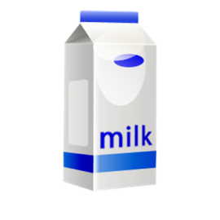
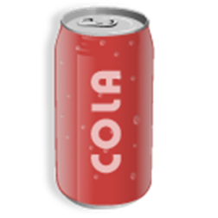

- Dej do kroužku zdravou výživu.
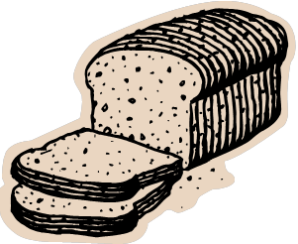


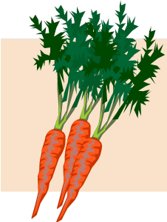
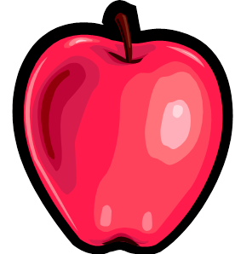


- Nakresli, co by sis představoval jako zdravou snídani.

- Vybarvi, co je zdravá výživa.
lízátko - müssli tyčinka
vařené brambory - rýže
ryby – párky
cola - mléko
5. Sestav jídelníček pro tvoji rodinu na neděli. Vybírej co nejvíce potravin ze zdravé výživy.
Snídaně: ___________________________________________________
Svačina: ___________________________________________________
Oběd: _____________________________________________________
___________________________________________________________
Svačina: ___________________________________________________
Večeře: ____________________________________________________

Jídelníček můžeš také nakreslit nebo nalepit z výstřižků z časopisů.
Snídaně:

Svačina:

Oběd:

Svačina:

Večeře:

